EXMA. SRA. PRESIDENTE DA CÂMARA MUNICIPAL DE LEME.

INDICAÇÃO Nº / 2026
Indica realização de operação tapa-buracos e demais reparações asfálticas na Rua João Dionízio Villa, localizada no bairro Conjunto Habitacional Ferdinando Marchi, nas proximidades do número 669.

A Vereadora que esta subscreve,

CONSIDERANDO que as condições atuais da via têm comprometido a segurança e a trafegabilidade, gerando riscos de acidentes, além de prejuízos a veículos que transitam pelo local. A situação se agrava em períodos chuvosos, quando os buracos se tornam menos visíveis e mais perigosos.

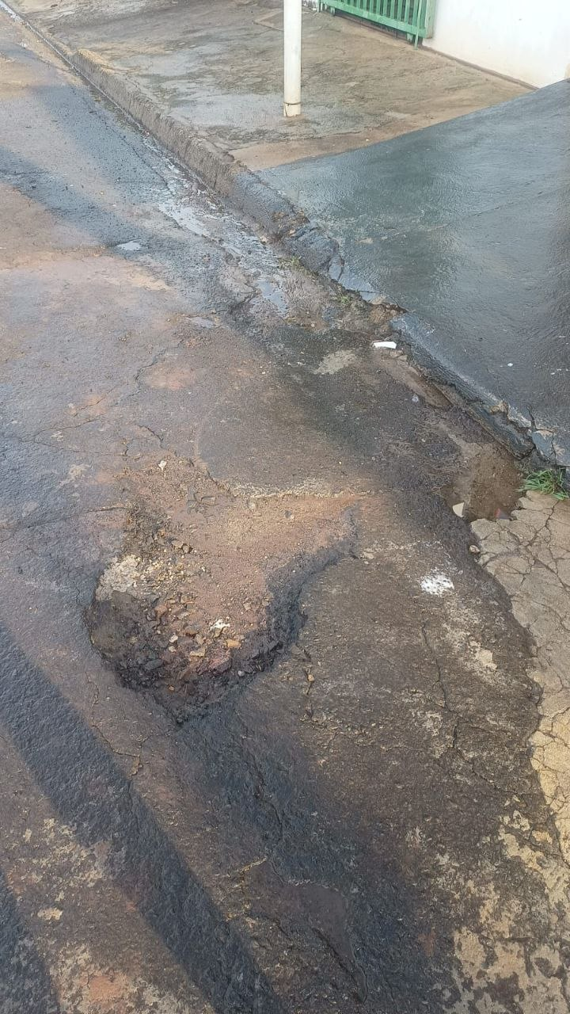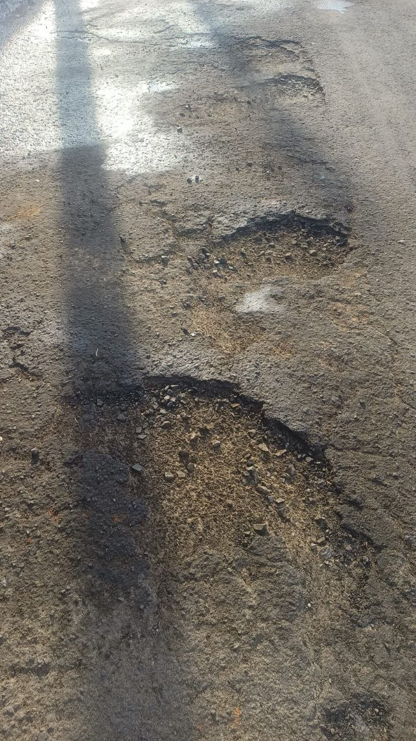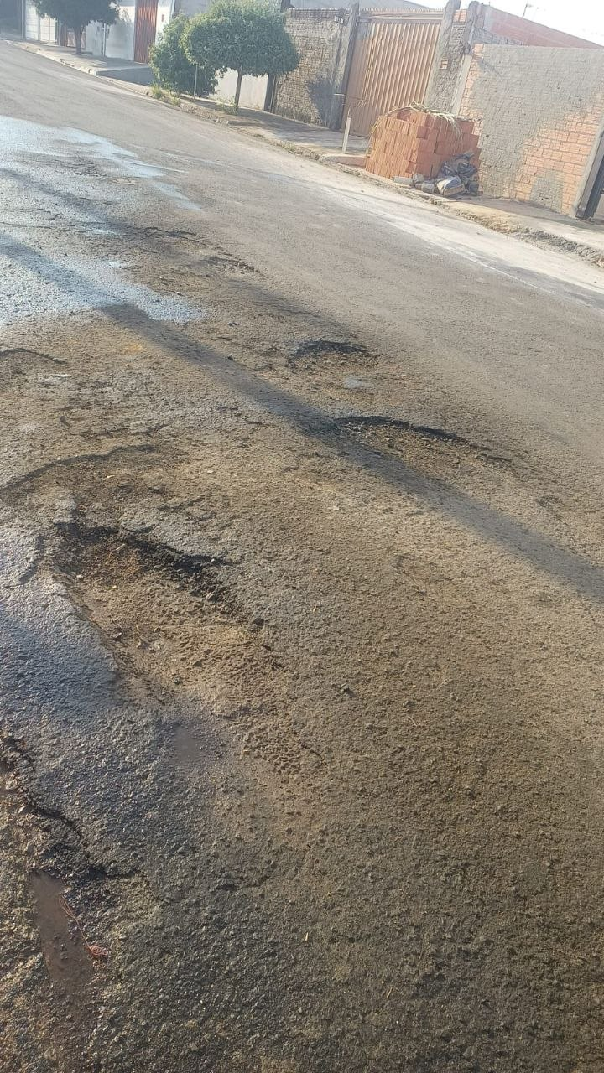

INDICA ao Exmo. Sr. Prefeito Municipal, que determine ao Setor Competente da municipalidade que adote as medidas cabíveis para efetuar a realização de operação tapa-buracos e demais reparações asfálticas na Rua João Dionízio Villa, localizada no bairro Conjunto Habitacional Ferdinando Marchi, nas proximidades do número 669.

Sala das Sessões “Professor Arlindo Fávaro”, em 04 de maio de 2026.

Andrea Navarro Mondin
Vereadora Andrea Mondin

